Симулятор ТимМенеджера

Проект Ангелины Виноградовой и Ромы Гюли-Заде

Это совокупность ботов в популярных мессенджерах, которые воспроизводят работу ТимЛида. При разработке нашей задачей было написать что-то, что будет интересно использовать как нам, так и другим.

Используемые Библиотеки

Работа с Базами Данных - sqlalchemy

Работа с Апи - request, schedule, flask

Работа с Вконтакте - vkbottle (<https://github.com/timoniq/vkbottle>)

Работа с Телеграмм - aiogram (<https://github.com/aiogram/aiogram>)

Описание Приложения

Тим менеджер — это специалист, который координирует деятельность команды разработчиков, распределяет сферы ответственности, взаимодействует с заказчиком, планирует и организует обучение специалистов.

## Здесь вам требуется нанимать команды разработчиков

1 разработчик  
Команда из трех разработчиков  
Команда из пяти разработчиков  
Небольшая студия из 10 разработчиов  
Крупная студия 30 человек

Каждый час в 00 минут вы будете получать деньги на свой баланс в зависимости от того, сколько у вас команд разработчиков

Раз в 3 дня проводится конкурс проектов, так что чем больше у вас команд, тем выше у вас шанс победить!

Сайт Приложения: <https://testprojectyal.herokuapp.com>

Ссылки на ботов на сайте

Описание Работы приложения

Начало диалога

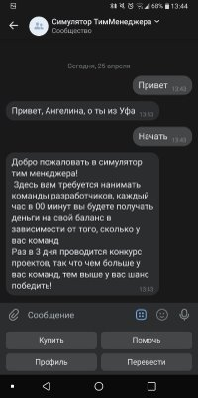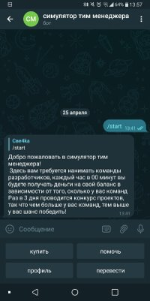

Профиль и смена ника

Изначальный баланс - 1000

Изначальный ник в телеграме - ваш ник там

Изначальный ник во вконтакте - ваше имя фамилия

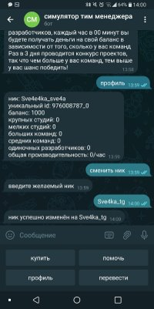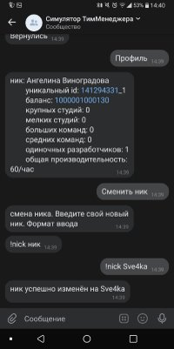

Покупка

Во Вконтакте

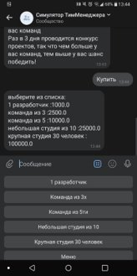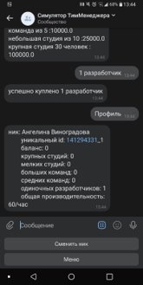

В телеграмме

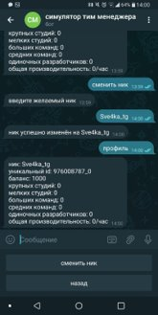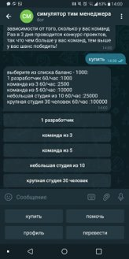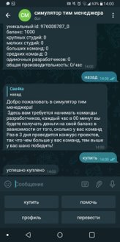

Помочь - кнопка для получение дополнительных сбережений

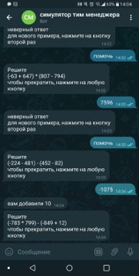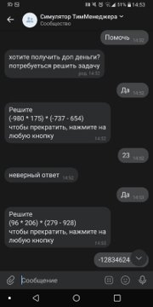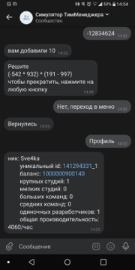

Перевод

